Mokytojo lapas

Izoprocesai ir darbas termodinamikoje
Geogebra: https://www.geogebra.org/m/zxsphspy

1. Pasirinkite tokius izoprocesus, kokie nurodyti paveiksle:
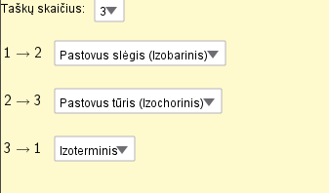

1.1. Slinkdami taškus (1, 2, 3), nubrėžkite grafiką, kaip pavaizduota paveiksle, ir pasirinkite medžiagos kiekį – 3 mol.
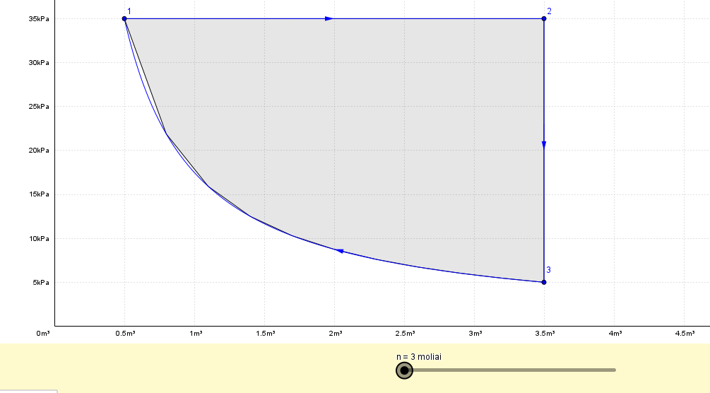

1.1.1. Užpildykite lentelę.
Atsakymas:
Procesai | Izoproceso pavadinimas | Slėgis (didėja, mažėja, nekinta) | Tūris (didėja, mažėja,nekinta) | Temperatūra (didėja, mažėja, nekinta)
1-2 | Izobarinis | nekinta | didėja | didėja
2-3 | Izochorinis | mažėja | nekinta | mažėja
3-1 | Izoterminis | didėja | mažėja | nekinta

1.1.2. Paspauskite . Kuris (-ie) grafiko taškas (-ai) (1, 2, 3) atitinka tą pačią dujų temperatūrą? Savo atsakymą pagrįskite.
Atsakymas: 1 ir 3 taškuose temperatūra pastovi, nes jie yra vienoje izotermėje.

1.1.3. Paspauskite . Kuris (ie) grafiko taškas(-ai) (1, 2, 3), atitinka aukščiausią dujų temperatūrą? Savo atsakymą pagrįskite.
Atsakymas: Aukščiausia temperatūra yra 3, nes kuo didesnė temperatūra, tuo izotermė yra aukščiau.

2. Pasirinkite tokius izoprocesus, kokie nurodyti paveiksle:
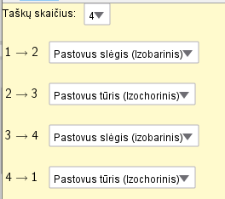

2.1. Slinkdami taškus (1, 2, 3, 4), nubrėžkite grafiką, kaip pavaizduota paveiksle, ir pasirinkite medžiagos kiekį – 3 mol.
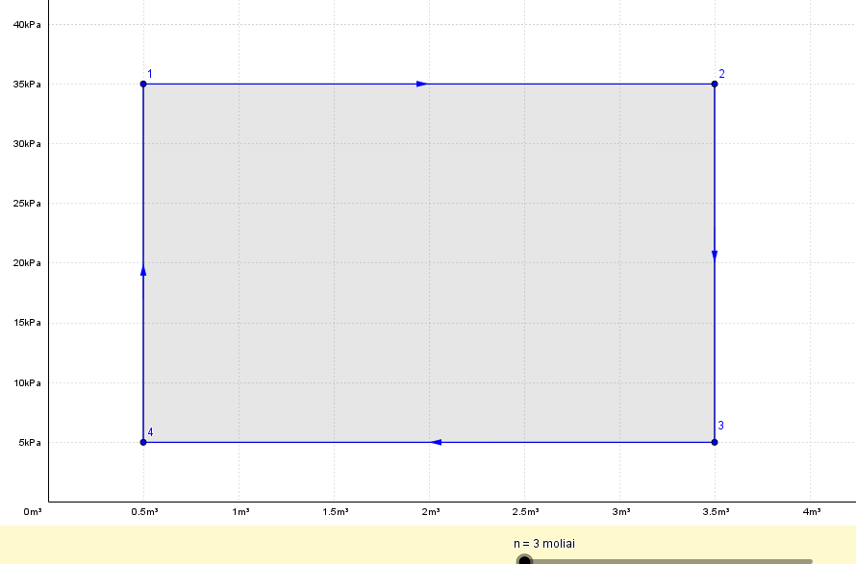

2.1.1. Apskaičiuokite dujų atliktą darbą 1-2 izoproceso metu. Paaiškinkite, kodėl dujų atliktas darbas A>0.
Atsakymas:
Dujų darbas teigiamas, nes dujos plečiasi ir jų jėgos kryptis sutampa su poslinkio kryptimi pagal darbo formulę. $A=F∙s∙cosα$>0
$$A=p∙∆V=35000∙3,5=105000 J$$
Darbas lygus ploto po 1-2 grafiko ploto skaitinei vertei.

2.1.2. Apskaičiuokite dujų atliktą darbą 3-4 izoproceso metu. Paaiškinkite, kodėl dujų atliktas darbas A<0.
Atsakymas:
Dujų darbas teigiamas, $A=-p∙∆V=-5000∙3=-15000 J$
Darbas lygus ploto po 3-4 grafiko ploto skaitinei vertei.

2.1.3. Apskaičiuokite dujų atliktą darbą uždaro ciklo metu (1-2-3-4-1). Palyginkite grafiku apriboto ploto (stačiakampio) geometrine prasme.
Atsakymas:
Dujų darbas neigiamas.
Pagal darbo formulę. $A=A_{1-2}+A_{3-4}=90000 J$
Darbas lygus grafiku 1-2-3-4-1 apriboto ploto ploto skaitinei vertei.

2.1.4. Didindami 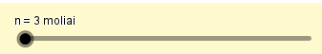medžiagos kiekį, – nusakykite, ar priklauso dujų atliktas darbas uždaro ciklo metu nuo molių skaičiaus?
Atsakymas: Dujų darbas uždaro ciklo metu nepriklauso nuo medžiagos kiekio.

2.1.5. Pakeitę dujas į dviatomes 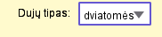,– nusakykite, ar priklauso dujų atliktas darbas uždaro ciklo metu nuo to ar dujos vienatomės ar dviatomės.
Atsakymas: Dujų atliktas darbas uždaro ciklo metu nepriklauso nuo to ar dujos vienatomės ar dviatomės.

